4 密度知识的应用
[学习目标]
- 学会量筒的使用方法；
- 学会测量液体和固体的密度；
- 学会利用物理公式间接地测定一个物理量的方法；
- 掌握密度在实际生活中的应用。

- 量筒的使用
- 体积的单位：m³、dm³(L)、cm³(mL)、mm³。
- 换算关系：1m³=10³dm³；1dm³=10³cm³；lcm³=10³mm³；1L=1dm³；1mL=1cm³。
- 测量工具：_____或量杯、刻度尺。
- 测量体积的方法：
- 对形状规则的固体：可用刻度尺测出其尺寸，求出其体积。
- 对形状不规则的固体：使用量筒或量杯采用“_____”测体积。若固体不沉于液体中，可用“针压法”——用针把固体压入量筒浸没入水中，或“沉锤法”——用金属块或石块拴住被测固体一起浸没入量筒的液体中测出其体积。
- 量筒的使用注意事项：①要认清量筒分度值和量程，
②读数时，视线要和凹形液面底部或者凸形液面顶部_____。
- 密度的测量
- 测固体密度方法：
- 用天平测出固体的质量m；
- 在量筒中倒入适量的水，记下体积V₁；
- 把固体浸没在量筒中的水里，记下水面所对应的刻度V₂；
- 得出固体的密度 _________
- 测液体密度方法：
- 用天平测出液体和烧杯的总质量m₁；
- 把烧杯中适量的液体倒入量筒中，记下液体体积V；
- 测出烧杯和烧杯内剩余液体的总质量m₂；
- 得出液体的密度 __________

- 测量工具
- 测量工具：密度测量的常用工具是量筒（量杯）、天平。用量筒测量固体和液体的体积；用天平测量物体质量。
- 量筒的使用：如图所示，使用量筒时应注意以下几个方面：
- 首先分清量筒的量程、单位和分度值（常见量筒单位是ml，1ml=1cm³，1l=1000ml=10⁻³m³；图1中，量筒量程100ml，分度值2ml）；
- 量筒使用时应放在水平桌面上；
- 当液面是凸面时，视线应与凸液面的顶部保持水平；当液面是凹面时，视线应与凹液面的底部保持水平，图2中，红线表示正确读数的视线方向，此时读数为7.0ml）。
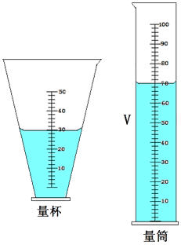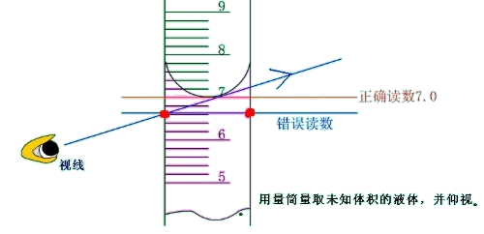
图1 图2
- 天平的使用：用天平测量物体的质量。
天平的使用及注意事项：测量时，应将天平放在水平桌面上；先将游码拨回标尺左端的零刻线处（归零），再调节平衡螺母，使指针指到分度盘的中央刻度（或左右摆动幅度相等），表示横梁平衡；将物体放在左盘，砝码放在右盘，用镊子加减砝码并调节游码，使天平重新平衡；被测物体的质量=右盘中砝码的总质量+游码在标尺上的指示值。
- 固体密度的测量：
步骤如下：
- 用天平测量固体的质量m；
- 在量筒中倒入适量的水，读出水的体积V₁；
- 用细线拴住固体，轻放浸没在水中，读出固体与水的总体积V₂；
- 计算固体的密度：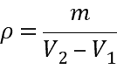。
例如：图（4）中，固体质量m为27.0g；液体体积V₁为30ml，液体与固体总体积V₂为40ml；固体密度：。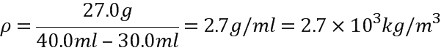
- 液体密度的测量：
步骤如下：
- 用天平称出烧杯的质量m₁；
- 将适量的液体倒入烧杯中，用天平称出烧杯与液体的总质量m₂；
- 将烧杯中的液体倒入量筒中，读出量筒中液体的体积V；
- 计算液体的密度：。
例如：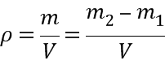如图（3）所示，假设空烧杯质量为22g，天平示数为烧杯和液体的总质量，天平读数为49.0g，故液体质量为27.0g；从量筒中读取液体体积为30.0ml；那么液体密度为：
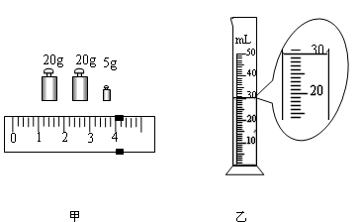  图（3）液体密度测量 | 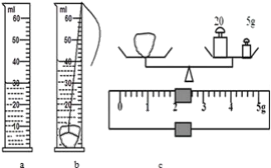  图（4）固体密度测量

- 测量固体的密度的方法以及实验误差分析
- 产生原因：
- 测量仪器天平和刻度尺的选取不够精确；
- 实验方法不完善；
- 环境温度和湿度因素的影响；
- 测量长度时估读和测量方法环节；
- 计算时常数“π”的取值等。
- 减小误差的方法：
- 选用分度值较小的天平和刻度尺进行测量；
- 如果可以选择其他测量工具，则在测量体积时可以选择量筒来测量体积。
- 测量体积时应当考虑环境温度和湿度等因素，如“热 胀冷缩”对不同材料的体积影响。
- 对于同一长度的测量，要选择正确的测量方法，读数 时要估读到分度值的下一位，且要多测量几次求平均值。
- 测量液体的密度的方法以及实验误差分析
- 产生原因：
- 测量仪器天平和量筒的选取不够精确；
- 实验方法、步骤不完善；
- 环境温度和湿度因素的影响；
- 减小误差的方法：
- 选用分度值较小的天平和量筒进行测量；
- 尽量将烧杯中的水倒入量筒中；
- 测量体积时应当考虑环境温度和湿度等因素，如“水的蒸发”等因素对的体积影响。
- 测量质量和体积时，要多测量几次求平均值。

知识点一：量筒的使用
【探究重点】
- 量筒是用来测量体积的仪器，使用时首先观察它的量程和分度值。然后根据酒精的总体积和量筒的量程以及分度值综合考虑，选取适合的量筒去测量；
- 在选取过程中，要考虑两方面的因素：一是一次量取；二是尽可能精确，即分度值越小越精确。
- 用量筒量取液体时，量筒要放平，读数时视线应与凹液面最低处相平；如果仰视液面，读数比实际偏低，若俯视液面，读数比实际偏高。根据量筒的读数与实际值的关系来判断实际倒出液体的体积大小。
【例题精讲】
- 向量筒中注入水，俯视读数为20毫升，倒出一部分水后，仰视读数为12毫升，则实际倒出来的水的体积( )
A．小于8毫升 B．大于8毫升 C．等于8毫升 D．无法确定
【巩固训练】
- 以下是“用天平测水的质量”的实验步骤，合理的步骤顺序为 ______．
A．把天平放在水平台上
B．调节横梁的螺母，使横梁平衡
C．在右盘中加减砝码，并移动游码位置使天平再次平衡
D．将空杯放在左盘里
E．右盘中砝码总质量与游码在标尺上的读数之和就是烧杯的质量
F．把游码放在标尺的零刻线处
G．把烧杯中装水后放在天平左盘中，称出烧杯和水的总质量
H．烧杯与水的总质量与烧杯质量之差就是烧杯中水的质量．
知识点二：测量固体的密度
注意溢水法测物体体积
- 用天平称出石块的质量m；
- 向量筒中倒入适量的水，测出水的体积V₁；
- 用细线系住石块，把石块没入量筒里的水中，记下石块和水的总体积V₂；
- 计算石块的密度：。
【例题精讲】
- （2022·四川遂宁）小王用天平和量筒测一块鹅卵石的密度，在调节天平平衡时发现指针偏向分度盘的左侧（如图甲），此时应将平衡螺母向___________端调节使天平平衡；然后用调节好的天平测鹅卵石的质量，天平平衡时右盘中砝码的质量、游码在标尺上的位置如图乙，鹅卵石的质量为___________g；最后用量筒测出鹅卵石的体积如图丙，则鹅卵石的密度为___________。
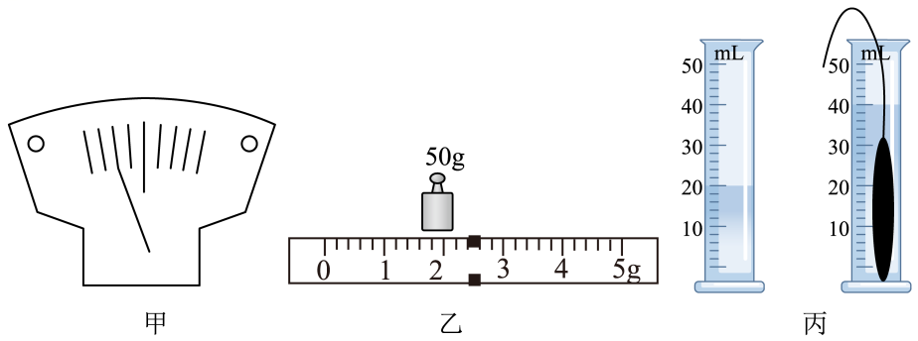
【巩固训练】
- $2021$年初夏，我市部分山区在精准扶贫政策扶持下种植的大樱桃喜获丰收。小明想知道大樱桃的密度，他用天平和量筒进行了如下实验。
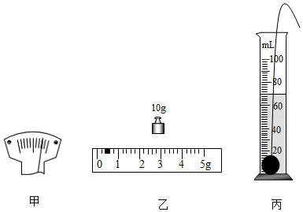
$(1)$把天平放在水平桌面上，先将______ 后，再调节天平横梁平衡。
$(2)$测量大樱桃的质量时，将最小为$5g$的砝码放在天平右盘中后，分度盘指针如图甲所示，此时应______ ，使横梁平衡。横梁平衡后，所用砝码和游码的位置如图乙所示，则大樱桃的质量为______ $g$。
$(3)$用细线拴住大樱桃并放入装有适量水的量筒中。水面上升到如图丙所示位置，接着将大樱桃提出后，量筒中的水面下降至$60mL$刻度线处，则大樱桃的体积为______ $cm^{3}$，大樱桃的密度为______ $kg/m^{3}$。
$(4)$小明所测大樱桃的密度______ $($选填“大于”“小于”或“等于”$)$真实值。
知识点三：液体密度测量
- 测量原理：用天平测出物体的质量m，用量筒测出物体的体积V，根据公式即可算出物体的密度。
- 测量盐水的密度
- 往玻璃杯中倒入适量的盐水，用天平称出玻璃杯和盐水的总质量m₁；
- 把杯中的一部分盐水倒入量筒中，读出量筒中盐水的体积V；
- 用天平称出玻璃杯和剩余盐水的总质量m₂；
- 计算盐水的密度：。
【例题精讲】
- （2022·山东临沂）临沂是农业大市，被誉为“山东南菜园”。为提高蔬菜的品质及产量，可向蔬菜喷洒密度在1.03~1.05g/cm³之间的叶面喷施肥。小明用固体颗粒肥料和水配制了叶面喷施肥，为了确定配制的喷施肥是否符合要求，他进行了如下实验。
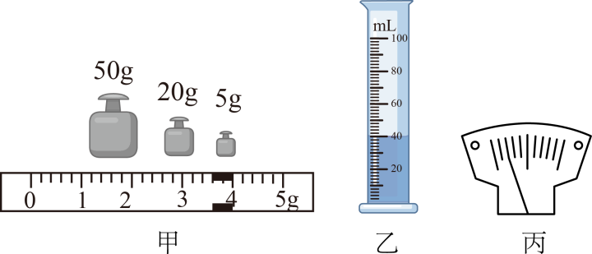
（1）将天平放在水平台上，需先______，再调节平衡螺母使天平平衡；
（2）将适量叶面喷施肥倒入烧杯，用天平测量烧杯和喷施肥的总质量，当天平平衡时，所用砝码和游码的位置如图甲所示，则烧杯和喷施肥的总质量为______g；
（3）将烧杯中的喷施肥全部倒入量筒中，如图乙所示，则量筒中喷施肥的体积为______cm³；
（4）将倒空后的烧杯放在天平左盘，向右盘加减砝码，当将最小为5g的砝码放入右盘时，分度盘指针如图丙所示，此时应______，使天平平衡，天平平衡时，测出倒空后的烧杯的质量为37g；
（5）小明所配制的喷施肥的密度为______g/cm³；
（6）评估小明的实验方案可知，他测量出的喷施肥的密度是______（选填“偏大”“偏小”或“准确”）的。
【巩固训练】
- 现在，很多家庭使用浓度为$75\%$的医用酒精来消毒。小刚同学利用烧杯、天平、量筒来测量其密度。
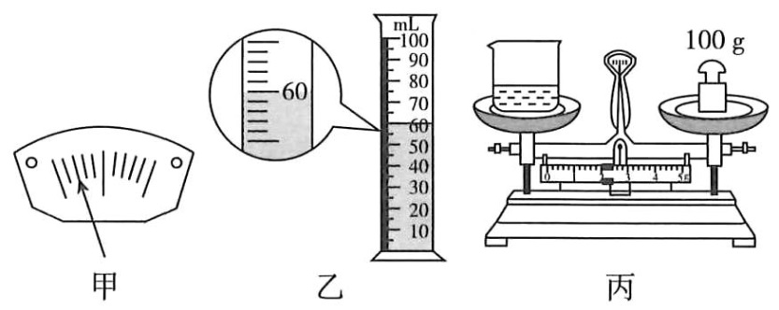
$(1)$他把天平放在水平桌面上，将游码移至零刻度线处，发现指针偏向分度盘的左侧，如图甲所示，这时他应将平衡螺母向_________$($填“左”或“右”$)$调节，使天平平衡。
$(2)$天平平衡后，他开始测量，测量的步骤如下：
$①$将待测酒精倒入烧杯中，用天平测出烧杯和酒精的总质量$m_{1}=153 g$；
$②$将烧杯中酒精的一部分倒入量筒中，测出倒入量筒的这部分酒精的体积，如图乙，则$V=$_________$mL$；
$③$用天平测出烧杯和剩余酒精的总质量，如图丙，则$m_{2}=$_________$g$。
$(3)$该酒精密度的表达式为$ρ=$_________$($用实验步骤中的字母表示$)$，计算出酒精的密度为_________$kg/m^{3}$。
知识点四：误差分析
试验中因为无法将烧杯中的水全部倒入量筒中，在烧杯内壁上或多或少会残留一些水，还有不好控制水的多少，所以实验误差较大
【例题精讲】
- 小明的实验是“探究同种物质的质量与体积的关系”，他选择了三个体积不同，质量不同的实心铜块做实验。实验中，他将数据记录在了自己设计的表格中。
 | 质量$m/g$ | 体积$V/cm^{3}$ | 比值$(m/V)/(g/cm^{3})$
铜块$1$ | $$89$$ | $$10$$
铜块$2$ | $$178$$ | $$20$$
铜块$3$ | $$356$$ | $$70$$
小明在分析质量与体积的比值$(m/V)$时，发现其中的一组数据比值明显不同，他认为可能是测量错误，对此他应该进行的做法是$( )$
A. 利用测得的三组数据在直角坐标中作图分析
B. 将怀疑数据删除，利用其它的两组数据在直角坐标中作图分析
C. 将怀疑数据找出分析错误原因，改正后利用三组数据在直角坐标中作图分析
D. 将怀疑数据删除，再测一组数据，利用三组数据在直角坐标中作图分析
【巩固训练】
- (2020·哈尔滨)某小组同学想测量铅球的密度，准确测得铅球的质量后，测量体积过程如图所示，则测得的体积比真实值 ，测得的密度比真实值 。
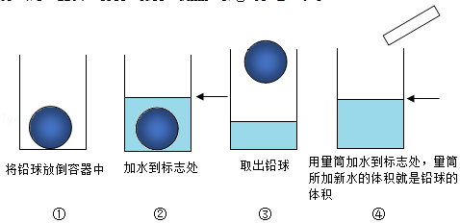

- 国庆节前，市工商部门对全市的白酒进行专项检查，某种品牌的白酒的酒瓶上标有450mL的字样，而白酒的含量在446～454mL之间为合格，为了一次性测量出一瓶白酒的体积，最好选用下列哪个量筒( )
A、量程是100mL，分度值是1mLB、量程是500mL，分度值是1mL
C、量程是1000mL，分度值是5mL
D、量程是500mL，分度值是5mL
- 测量金属块密度有如下一些实验步骤：
$①$用调节好的天平测出金属块的质量$m$；
$②$向量筒倒进一些水，读出此时的体积$V_{1}$；
$③$根据密度公式，算出金属的密度；
$④$用细绳系住金属块，将金属块浸没在量筒内的水中，读出此时的体积$V_{2}.$则金属块的体积为$V=V_{2}−V_{1}$。
他应该采取的正确的实验步骤顺序为$( )$
A. $①②③④$ B. $④①②③④$ C. $②④①③$ D. $①②④③$
- 如图所示，在“测量花岗石密度”的实验中。下列说法正确的是( )
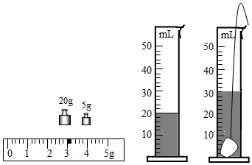
A．称量时左盘放砝码，右盘放花岗石
B．称量花岗石质量的过程中，若天平横梁不平衡，可调节平衡螺母
C．花岗石的质量是25g
D．花岗石的密度是2.8×10³kg/m³
- 小明在盆中洗樱桃时发现樱桃会沉入水中。他想知道樱桃的密度，于是进行了如下操作：$①$在烧杯中装入盐水，用调节好的天平测出盐水和烧杯的总质量，如图甲所示。$②$将一个樱桃放入盐水中，测得总质量为$87.8g$。$③$把盐水和樱桃倒入量筒中，测得体积为$60.0mL$。$④$把樱桃从盐水中拿出，测得剩余盐水读数$50.0mL$。下面说法正确的是$( )$
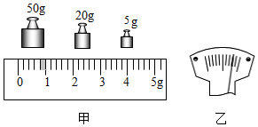
A. 使用天平前，如果分度盘指针如图乙所示，小明可以向右调节平衡螺母使横梁平衡
B. 由图甲可得盐水和烧杯的总质量为$76.0g$
C. 由以上数据可测出樱桃的密度约为$1.2g/cm^{3}$
D. 小明认为，樱桃取出时，虽沾了少量的盐水，但不会影响测量结果
- 小明将托盘天平放在______桌面上，调节天平平衡，测出小石块质量，天平平衡时，右盘所加砝码和游码的位置，如图所示，则小石块的质量为______$g$；接着测出小石块的体积为$10cm^{3}$，则小石块的密度为______$kg/m^{3}$。
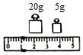
- 小明在“测量液体密度的实验”中得到的数据如表，根据表中数据可得到量杯的质量为______，液体密度为______$kg/m^{3}$。
液体与量杯质量$m/g$ | $$40$$ | $$60$$ | $$80$$ | $$100$$
液体的体积$V/cm^{3}$ | $$20$$ | $$45$$ | $$70$$ | $$95$$
- （2022·重庆A）小晨同学买了一个小吊坠（如图甲所示）作为母亲节的礼物送给妈妈，他利用天平和量筒测量小吊坠的密度进行鉴定。
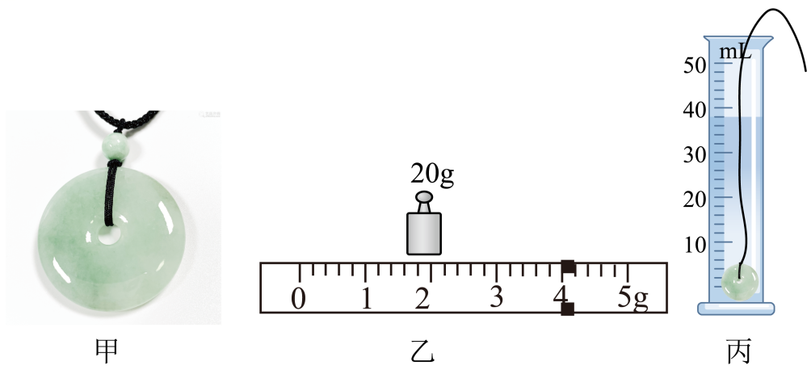
（1）将天平放在___________上，拨动___________至标尺左端零刻度线，此时指针偏向分度盘中线左侧，他应该将平衡螺母向___________（选填“左”或“右”）移动，直至天平平衡；
（2）将解去挂绳的小吊坠放在左盘，往右盘加减砝码，当最后放入5g的砝码时，发现指针指在分度盘中线的右侧，则他下一步的操作是（ ）
A．向右移动游码 B．向左移动平衡螺母 C．取出5g的砝码
（3）天平再次平衡后，砝码和游码的位置如图乙所示，则该小吊坠的质量为___________g；
（4）先向量筒中加入30mL的水，将重新系好挂绳的小吊坠轻放入量筒中，水面如图丙所示，则小吊坠的体积为___________ cm³；
（5）小晨将测得的密度和表格中数据进行对比，发现小吊坠可能是___________制作而成的，他仔细分析了自己的测量过程发现，小吊坠密度的测量值与真实值相比___________（选填“偏大”“偏小”或“不变”）。
材质 | 翡翠 | 和田玉 | 玻璃 | 有机玻璃
密度/g•cm⁻³ | 约3.3~3.36 | 约2.95~3.17 | 2.5 | 1.18
- $(1)$小强同学为了测量某液体的密度，进行以下实验：
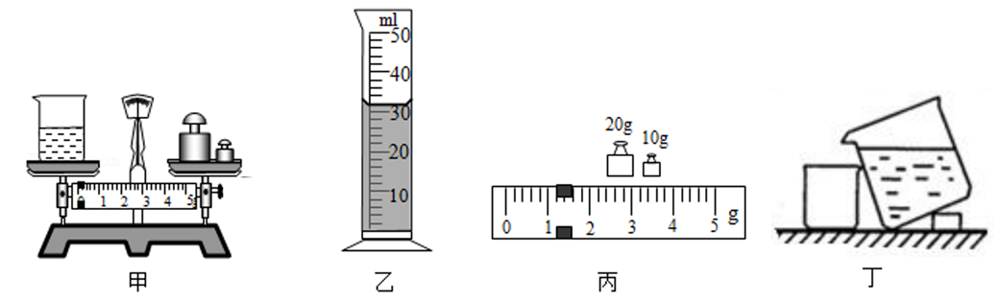
小强利用天平测得液体和烧杯的总质量为$61.6g$，然后将一部分液体倒入量筒中，如图乙：再将烧杯放在天平上，称得剩余液体和烧杯的总质量如图丙，由此可知：量筒中液体的体积是____$cm^{3}$，量筒中液体的质量是 ，该液体的密度是 $kg/m^{3}$；
$(2)$小强测量完液体的密度后，想用天平，大烧杯，小烧杯和密度记为$ρ_{水}$的水，测某一体积较大的石块的密度。
$①$用天平测出石块的质量为$m_{0}$
$②$小明测量石块体积的操作步骤如下：
$a.$测出空小烧杯的质量为$m_{1}$
$b.$把装了水的大烧杯和空的小烧杯按照如图丁放置
$c.$把石块缓缓浸没在大烧杯的水中，用小烧杯盛从大烧杯中溢出来的水
$d.$测出盛了溢出水的小烧杯总质量为$m_{2}$
请你指出步骤$b$的错误之处： 。
$(3)$用本题中出现过的物理量符号表示石块密度为 $($设步骤$b$中的错误已改正，水的密度已知，用$ρ_{水}$表示$)$

- 学习质量和密度的知识后，小明同学想用天平、量筒和水完成下列实践课题，你认为不能够完成的是
A. 测定一大堆大头针的数目 B. 测定一捆铜导线的长度
C. 初步鉴别金戒指的真伪 D. 鉴定铜球是空心的还是实心的

- 用天平和量筒测量某种食用油的密度时，以下步骤中不必要且不合理的是$( )$
A. 用天平测出空烧杯的质量
B. 取适量的油倒入烧杯中，用天平测出杯和油的总质量
C. 将烧杯中的油倒入量筒中，测出倒入量筒中油的体积
D. 用天平测出烧杯和剩余油的总质量
- 用量筒、空瓶、小球和适量的水依次完成图示甲、乙、丙三步实验，量筒读数依次为V₁、V₂和
V₃．已知水的密度为ρ，则小球( )
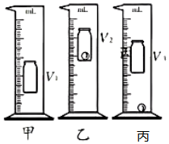
A．体积为V₂﹣V₁ B．体积为V₂﹣V₃
C．质量为ρ(V₃﹣V₁) D．质量为ρ(V₂﹣V₁)
- 以下是陈老师测定酒精密度的部分实验步骤：
$①$用天平测出空矿泉水瓶的质量为$m$；
$②$在矿泉水瓶中装满水，用天平测出总质量为$m_{1}$；
$③$将水倒出，在矿泉水瓶中装满酒精，用天平测出总质量$m_{2}$；
$④$用量筒测出矿泉水瓶中酒精的体积为$V$；
$⑤$计算酒精的密度；
这些步骤中可以省去的是$( )$
A. $①$或$③$ B. $①$或$②$或$④$
C. $①$或$③$或$④$ D. 前三个答案都错了
- 科学选种是提高粮食产量的关键环节。小华想测量稻谷种子的密度，具体做法如下：
$(1)$用调好的天平测量适量稻谷种子的总质量$m_{1}$，天平平衡时右盘砝码质量和游码在标尺上的位置如图甲所示，$m_{1}=$ ______ $g$。
$(2)$往量筒中加入适量的水，测得其体积$V_{1}$为$300mL$，将上述种子放入量筒中，种子全部沉入水中，如图乙所示，此时水和种子的总体积$V_{2}=$ ______ $mL$。
$(3)$种子的密度$ρ=$ ______ $g/cm^{3}$，与真实值相比$ρ$偏______ ，理由是______ 。
$(4)$小华经过反思后改进了实验方案：将量筒中种子倒出，用纸巾吸干种子表面的水后，再次测得种子总质量为$m_{2}$，则种子密度$ρ'=$ _____ 。$($用$ρ_{水}$和测得的物理量符号表示$)$
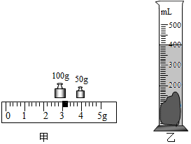
- 某学校实验小组想知道门源菜籽油的密度，于是他们取了适量的菜籽油，带入实验室进行测量。
(1)将天平放在________桌面上，把游码拨到标尺左端的零刻度线处，此时指针偏向分度盘左侧，应该向
右________(选填“左”或“右”)调节平衡螺母使横梁平衡。
(2)先用天平称出空烧杯的质量为31.2g，然后将适量菜籽油倒入烧杯，放在天平左盘上称量，右盘中的砝码和游码的位置如图甲所示，则烧杯和菜籽油的总质量为________。
(3)将烧杯中的菜籽油倒入量筒，其示数如图乙所示，菜籽油的体积为________cm³。
(4)根据测量的数据，所测菜籽油的密度为________g/cm³。
(5)有同学联想到家中做汤时，菜籽油漂浮在水面上，同学们在小组讨论交流后认为所测的菜籽油密度值偏大，其原因是________。
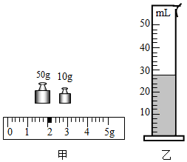


- 小梦从网上购买了家乡的土鸡蛋，与学习小组的同学们一起测量土鸡蛋的密度。他们找来一架天平和一盒砝码，但缺少量筒，于是又找来一个烧杯、胶头滴管和一些水。他们利用这些仪器测量土鸡蛋的密度，请你和他们一起完成实验。$①$用调节好的天平测出一个土鸡蛋的质量$m_{1}$；$②$将土鸡蛋轻轻放入烧杯中，加入适量的水，使土鸡蛋浸没在水中，在烧杯壁上记下水面的位置，测出总质量为$m_{2}.③$将土鸡蛋从水中取出后，向烧杯内缓慢加水至标记处，再用天平测出烧杯和水的总质量$m_{3}.$根据步骤$①②③$即可得到鸡蛋的密度。则密度的表达式为$( )$
A. $\frac{m_{1}ρ_{水}}{m_{2}−m_{3}}$ B. $\frac{m_{1}}{(m_{2}−m_{3})ρ_{水}}$
C. $\frac{m_{1}ρ_{水}}{m_{1}+m_{3}−m_{2}}$ D. $\frac{m_{1}}{ρ_{水}(m_{1}+m_{3}−m_{2})}$
- 小明在实验室里测量一块形状不规则、体积较大的矿石的密度．先用天平称出矿石的质量为$200g$，接着按如图$A$、$B$、$C$的顺序测其体积，下列判断错误的是$( )$
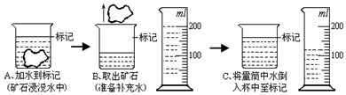
A. 矿石的体积为$80cm^{3}$
B. 矿石的密度为$2.5×{10}^{3}kg/m^{3}$
C. 浸没的矿石排开的水受到的重力为$1.1N$
D. 按图中$A$、$B$、$C$的步骤测得矿石的密度会偏小
- 如图所示，在“测量花岗石密度”的实验中。下列说法正确的是$( )$
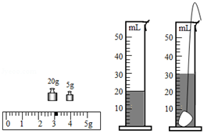
A. 称量时左盘放砝码，右盘放花岗石
B. 称量花岗石质量的过程中，若天平横梁不平衡，可调节平衡螺母
C. 花岗石的质量是$25g$
D. 花岗石的密度是$2.8×{10}^{3}kg/m^{3}$
- 小铭在综合实践活动中，利用天平$($砝码$)$、量筒、烧杯和细线等器材，对某种合金和水进行探究。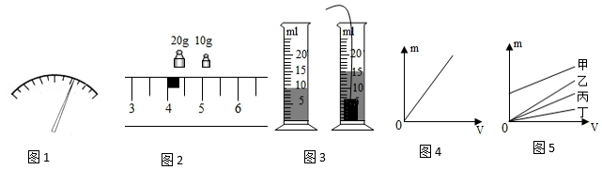
$(1)$小铭首先对该种合金材料制成的不同合金块进行探究。
$①$将天平放在水平桌面上并将游码移至_____处，若指针静止时位置如图$1$所示，则应将平衡螺母向_____$($选填“左”或“右”$)$端调节；
$②$图$2$是正确测量合金块质量时使用砝码情况和游码的位置，它的质量$m$为_____$g$；
$③$图$3$是他用量筒测量$②$中合金块体积的情景，则该合金块的体积是_____$cm^{3}$；
$④$换用大小不同的合金块，重复上述测量，他得到不同合金块的质量与体积的关系图象如图$4$所示。由图象可知，合金块的质量与体积成正比；这个比值我们称作密度，这个比值为 _____$kg/m^{3}$；
$⑤$此实验过程中若将$②$、$③$顺序对换，则所测密度的误差是偏_____。
$(2)$小铭接着对水进行研究，描绘出质量与体积的关系图线如图$5$中甲所示。他分析后发现，由于误将烧杯和水的总质量当作了水的质量，导致图线甲未经过坐标原点，由此推断：水的质量与体积的关系图线应是_____$($选填图$5$中“乙”“丙”或“丁”$)$。
- 某学校实验小组想知道门源菜籽油的密度，于是他们取了适量的菜籽油，带入实验室进行测量。
(1)将天平放在________桌面上，把游码拨到标尺左端的零刻度线处，此时指针偏向分度盘左侧，应该向
右________(选填“左”或“右”)调节平衡螺母使横梁平衡。
(2)先用天平称出空烧杯的质量为31.2g，然后将适量菜籽油倒入烧杯，放在天平左盘上称量，右盘中的砝码和游码的位置如图甲所示，则烧杯和菜籽油的总质量为________。
(3)将烧杯中的菜籽油倒入量筒，其示数如图乙所示，菜籽油的体积为________cm³。
(4)根据测量的数据，所测菜籽油的密度为________g/cm³。
(5)有同学联想到家中做汤时，菜籽油漂浮在水面上，同学们在小组讨论交流后认为所测的菜籽油密度值偏大，其原因是________。

